Раздел: | Казахстан в годы Великой Отечественной войны
ФИО педагога | Шамекешова Гульмира Сулумбековна
Дата:
Класс: 8 | Количество присутствующих: | Количество отсутствующих:
Тема урока | Депортация народов СССР в Казахстан (на примере Тайыншинского района). Урок с внедрением краеведческого компонента.  Исследовательский вопрос: Каким образом Казахстан стал краем депортированных народов?
Цели обучения в соответствии  с учебной программой | 8.1.1.1 определять причины и последствия демографических изменений
Цели урока | - сформировать представление о понятии депортации;  - определить причины депортации народов в Казахстан;  - Назвать последствия демографических изменений в крае, вызванных депортацией.
Термины и понятия | Депортация; террор; демография; ГУЛАГ.
Ход урока
Этап урока/ Время | Действия педагога | Действия ученика | Оценивание | Ресурсы
Орг. Момент  2 мин | Приветствие учителя.  Организационный момент. | Приветствие ученика.
Основная часть  7 мин  10 мин.  13 мин  6 мин | Внимательно рассмотрите слайд.  Казахстан является многонациональным государством, но как все эти народы оказались в нашей стране?  Обозначение темы и целей урока.  Рассмотрим иллюстрации (фото депортированных народов)  О чем рассказывают данные фото?  Лекция учителя:  В эпоху социализма народы, населяющие Советский Союз, подверглись гонениям, преследованиям, репрессиям, геноциду и этноциду.  В годы советской власти преследовали не только членов партии, работников комсомола, но и целые народы попадали под подозрение и изгонялись со своих земель.  Все данные события по праву можно назвать террором правительства по отношению к населению.  Запишите термин: Депортация – насильственнее перемещение народов за пределы государства или определенного места жительства.  В 1920-1950 гг. насильственное изгнание населения из родных мест стало составной частью политики Сталина. Число депортированных в СССР с 1920 по 1949 г. достигло 3,2 млн. человек.  Задание 1. Рассмотрите информацию и сделайте вывод, что было причинами депортаций разных народов в период войны?  Сделать вывод: оправданы ли были обвинения Советского правительства? Справедливы ли причины депортации?  Ответ оформить в виде кластера:  (Работа может быть парной, либо групповой при штатной работе. При ДО - можно разделить на задания между учениками, далее вместе обсуждая, заполнять кластер при демонстрации экрана)  Самое большое число депортированных можно разделить по следующим видам:  -депортация по этническим признакам («наказанные народы», «очищение границы», «недоверие к народу»);  -депортация по социально классовым признакам (переселение кулаков до 1934 г.), специальные переселения;  -депортация по политическим мотивам (1934-1944), так называемые «трудовые переселения»; с 1944 г. Они стали называться «специальными переселенцами».  Задание 2. Внимательно изучите документы на слайде, таблицу людских потерь. Опираясь на полученные знания, составьте ментальную карту (можно дополнить схему задания 1)  Последствия депортации народов в Казахстан.  Таблица 2. Оценка прямых людских потерь 7 депортированных народов в 1944-1952 годах (для немцев – с 1942 года)  Оценка фактического числа смертей Прогноз по сценарию «без потерь» Прямые людские потери Индекс сверхсмертности % потерь к числу высланных  Немцы 432,8 204,0 228,8 2,12 19,17  Карачаевцы 23,7 10,6 13,1 2,24 19,00  Калмыки 45,6 33,1 12,6 1,38 12,87  Чеченцы 190,2 64,8 125,5 2,94 30,76  Ингуши 36,7 16,4 20,3 2,24 21,27  Балкарцы 13,5 5,9 7,6 2,28 19,82  Крымские татары 75,5 41,2 34,2 1,83 18,01  Итого 818,1 376,0 442,1 2,18 21,13  Итого – по «наказанным» народам (без немцев) 385,3 172,0 213,3 2,24 23,74  Задание 3. Рассмотрим карту Тайыншнишского района.  Обратите внимание на национальный состав.  Представителей каких национальностей мы здесь видим?  Как вы считаете, каким образом эти народы попали в наш край?  Ребята, страшные события военного времени напрямую отразились и нашем регионе. Многочисленные семьи поляков, немцев, чеченцев и другие народы были депортированы в наш регион.  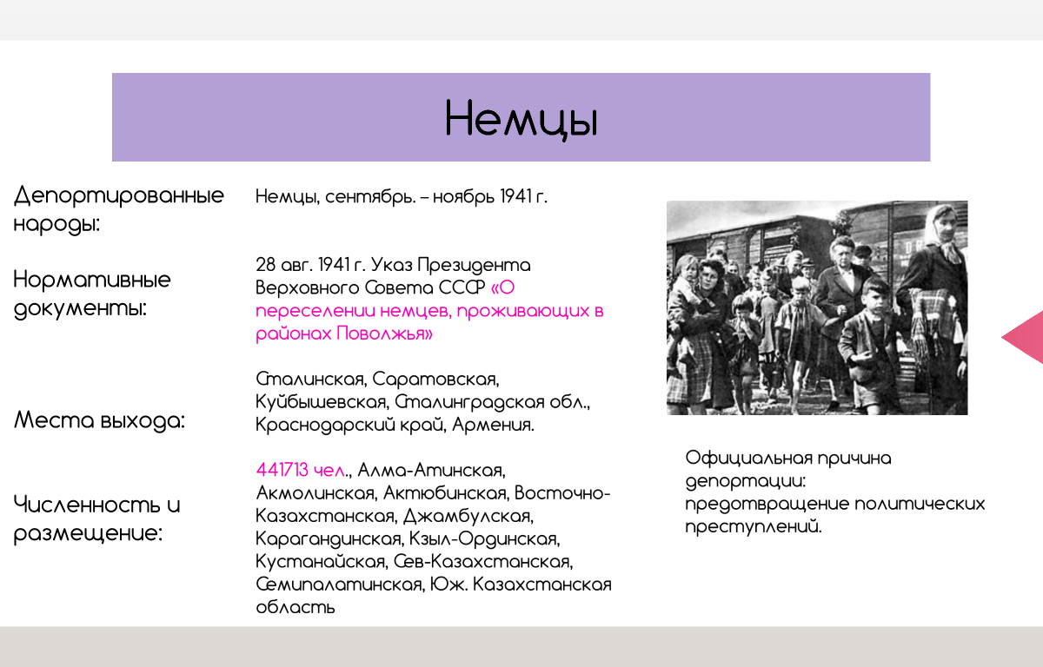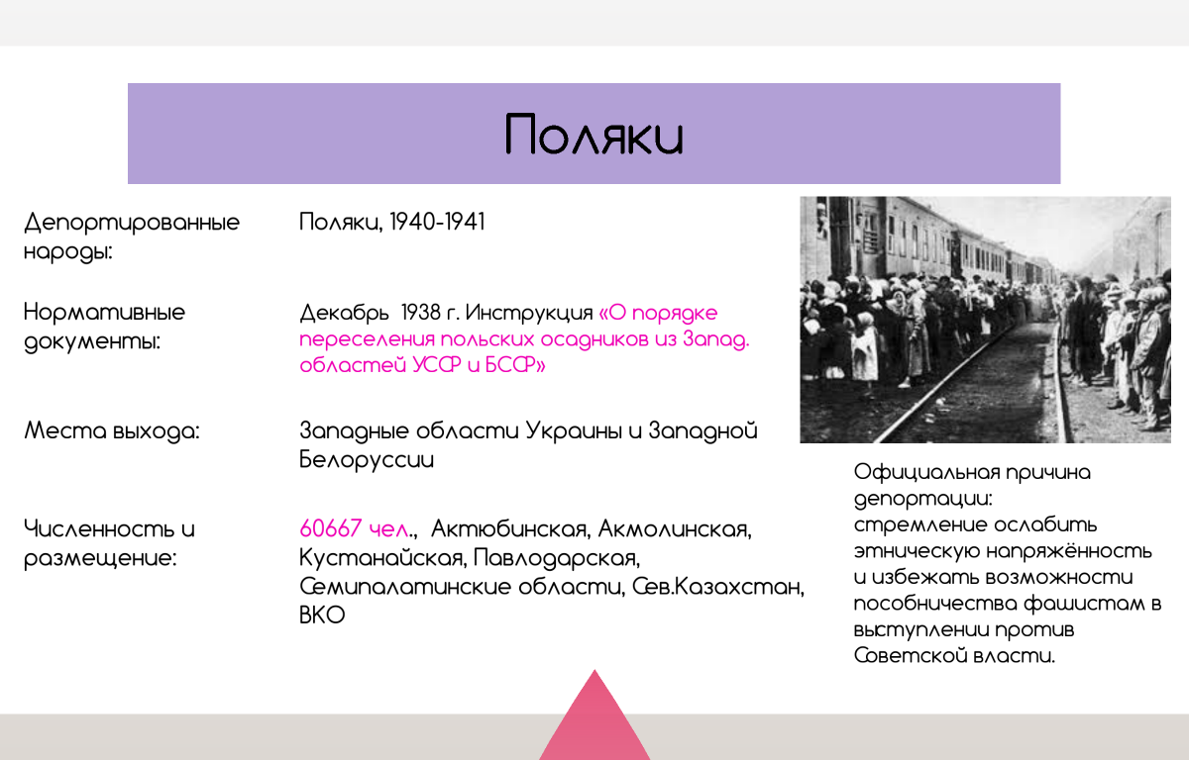  В ходе депортаций были образованы новые поселения, хотя изначально, депортированных выгружали из вагонов в открытую степь.  Рассмотрим карту населенных пунктов. Образование каких сел, мы можем соотнести с периодом депортаций? Какие нации численно преобладают в этих селах?  Сделайте вывод. | Ответы учащихся.  Миграция; переезды, в советском государстве не было границ и люди могли перемещаться по государству, др. ответы.  Делаем вывод, что данные события трагичны для этих людей.  Ученики записывают термин.  Дескриптор:  - исследую предоставленную информацию;  - указывают годы и причину депортации корейцев;  - указывают годы и причину депортации немце и поляков;  - указывают годы и причину депортации крымских татар, ингушей, чеченцев;  -делает вывод.  Дескриптор:  - ознакамливается с информацией;  - называет демографические последствия депортации;  - называют статистические данные депортации;  - указывает использование ГУЛАГ по отношению к депортированным;  ПОСЛЕДСТВИЯ:  -Народы насильственно выселены с Родины;  -Гибель депортированных;  -Переселено более 1млн200 тыс человек;  -Каждый пятый в республике был спецпереселенцем;  -Выселено более 35 твс поляков, 361 тыс немцев; 95 тыс корейцев.  - многие переселенцы становились военнообязанными;  -Заключались в лагеря ГУЛАГ, СТЕПЛАГ И ДР. для выполнения трудовых повинностей.  Предполагаемы ответы учащихся:  Казахи, русские, поляки, немцы, украинцы.  В ходе депортаций; добровольно переселились  Самостоятельная работа с картой.  Дескриптор:  - определяет не менее 3х сел;  - называет преобладающую национальность села;  - делают вывод. | ФО: комментарий учителя, одноклассников.  ФО: сверка со слайдом.  ФО: комментарий учителя.  Сверка со слайдом № ….  (Возможны иные подходящие ответы)  ФО: Комментарий учителя  ФО: Сверка со сладом. Совместное обсуждение | Презентация  Слайд 1,2,3,4  Слайд 5  Слайд 6, 7  Слайд 8  Слайд 9,10,11,12  Параграф 60. Стр. 226  Слайд 13  Слайды 14 -21  Параграф 60. Стр. 226  Слайд 22  Слайд 23.
Рефлексия  2 мин | Рефлексия. Подведение итогов. | Учащиеся оценивают свои достижения  1 Все разобрал. Было интересно  2.Некоторые вопросы я не понял.  3. Не проявил интерес , пассивно работал |  | Слайд 24
Д.З. параграф 60.
Узнайте, есть ли среди ваших знакомых или родных те, кто был насильно переселен. Напишите короткое эссе об их судьбе.

